Государственное бюджетное дошкольное образовательное учреждение
Детский сад №42 Кировского района Санкт-Петербурга

КОНКУРС «Воспитатель будущего – 2023»

Настольная игра «КРЕСТИКИ-НОЛИКИ версия «Мир профессий»

Воспитатель:
Комарецкая Мария Валентиновна

Санкт-Петербург, 2023

Аннотация
Настольная игра «Крестики-Нолики» версии «Мир профессий» представляет собой универсальное игровое пособие по профориентации детей старшего дошкольного возраста. Она предназначена для закрепления знаний детей о существующих в мире профессиях.
Данная настольная игра соответствует одному из основных принципов дошкольной педагогики – обучение посредством игры.
Настольная игра состоит из игрового поля, карточек «Х» и «О», и двух блоков по 9 вопросов, которые оформлены в конвертики.
Данная настольная игра соответствует требованиям ФГОС ДО: отвечает принципам безопасности и доступности, информативности, легко трансформируется в соответствии с образовательными задачами, является полифункциональной (можно усложнить вопросы на более старший возраст детей).
Данная настольная игра может быть рекомендована педагогам в работе с детьми 6-8 лет.
Применение данной настольной игры будет способствовать закреплению знаний детей о существующих профессиях и систематизировать профориентационную работу уже в дошкольном возрасте.

Пояснительная записка.
Настольные игры, имеют весьма длительную историю своего существования, измеряемую тысячелетиями.
В настоящее время настольные игры активно вытесняются компьютерными. Тем не менее это не мешает им сохранять свою популярность у людей самых разных возрастов и интересов.
Отличительной особенностью настольных игр является «живое» совместное общение игроков. Следует вспомнить, что исторически настольные игры создавались для того чтобы развлекать, воспитывать и обучать.
Цель игры: реализация систематической работы по ранней профессиональной ориентации детей через нестандартные интерактивные методы.
Задачи:
- закреплять элементарные представления у детей старшего дошкольного возраста о профессиях;
- развивать эмоционально-положительное отношение к труду человека;
- сформировать представления о необходимости трудовой деятельности в жизни людей;
- развивать познавательную активность, интерес к профессиям взрослых;
Формы и методы работы с дошкольниками: интерактивный игровой.
Возрастная группа: старшая/ подготовительная группа.
Ожидаемый результат:
- у детей сформируется обобщенное представление о структуре трудового процесса и понимание взаимосвязи между компонентами трудовой деятельности,
- активизируется познавательная деятельность дошкольников, интерес к профессиям взрослых,
- разовьется чувство уважения к людям разных профессий.

Основная часть
Правила настольной игры крестики-нолики «Мир профессий»
Крестики-нолики— логическая игра между двумя противниками (или двумя командами) на квадратном поле 3 на 3 клетки.
Один из игроков играет «крестиками», второй — «ноликами». Кто играет «крестиками» или «ноликами» определяет жеребьевка.
В данной версии игры на каждой клетке закрыт вопрос, связанный с существующими профессиями.
Игроки по очереди открывают по желанию вопросы на игровом поле и если отгадывают вопрос, ставят «крестик» или «нолик» соответственно (если правильно ответил тот, кто открывал – ставит свой знак, если не правильно ответил – свой знак ставит противник).
Время на ответ ограничивается 1 минутой.
Первый игрок, выстроивший в ряд 3 своих знака по вертикали, горизонтали или диагонали, выигрывает.
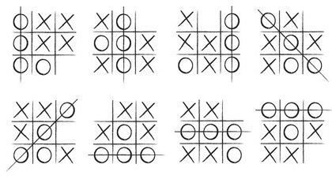
Пример выигранной партии в крестики-нолики.
Если игроки не выстраивают в ряд свои знаки, игра продолжается пока все клетки поля не будут открыты. Чьих знаков на поле будет больше – тот и побеждает.
Видеоверсию игры можно просмотреть по данной ссылке:
https://disk.yandex.ru/i/G_-GK9lryT-2OA

Электронный вариант настольной игры.
1. Карточки х и о.
X | X | X
X | X | X
X | X | X

O | O | O
O | O | O
O | O | O

2. Игровое поле.

3. Лист вопросов А
Правила движения  Знает без сомнения.  Вмиг заводит он мотор,  На машине мчит... | Темной ночью, ясным днем  Он сражается с огнем.  В каске, будто воин славный,  На пожар спешит... | Кирпичи кладет он в ряд,  Строит садик для ребят  Не шахтер и не водитель,  Дом нам выстроит...
Кто плывет на корабле  К неизведанной земле?  Весельчак он и добряк.  Как зовут его? | Наяву, а не во сне  Он летает в вышине.  Водит в небе самолет.  Кто же он, скажи? | С ним, наверно, вы знакомы.  Знает он про все законы.  Не судья, не журналист.  Всем совет дает...
Он от всех родных вдали  Водит в море корабли.  Повидал немало стран  Наш отважный... | По мосту чтоб мчался скорый,  Чинит он на дне опоры.  Целый день за разом раз  Вглубь ныряет. | На посту он в снег и в зной,  Охраняет наш покой.  Человек, присяге верный,  Называется...

Лист вопросов В

Стук летит из-под колес,  Мчится вдаль электровоз.  Поезд водит не таксист,  Не пилот, а... | В фильмах трюки выполняет,  С высоты на дно ныряет  Подготовленный актер.  Быстрый, смелый... | Тонкой палочкой взмахнет —  Хор на сцене запоет.  Не волшебник, не жонглер.  Кто же это?
Мастер он весьма хороший,  Сделал шкаф нам для прихожей.  Он не плотник, не маляр.  Мебель делает... | Мастерица на все руки  Нам сошьет пиджак и брюки.  Не закройщик, не ткачиха.  Кто она, скажи? | Кто пропишет витамины?  Кто излечит от ангины?  На прививках ты не плачь —  Как лечиться, знает...
Громко прозвенел звонок,  В классе начался урок.  Знает школьник и родитель —  Проведет урок... | На витрине все продукты:  Овощи, орехи, фрукты.  Помидор и огурец  Предлагает... | Учит вежливости нас,  Почитает вслух рассказ.  Не учитель, не писатель.  Это няня ...

4. Лист ответов А

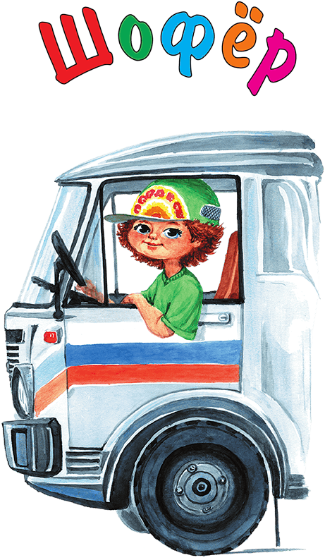 | П О Ж А Р Н Ы Й | 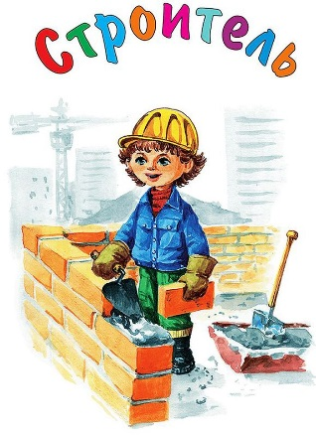
М О Р Я К | П И Л О Т  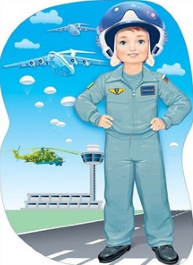 | Ю Р И С Т
К А П И Т А Н | 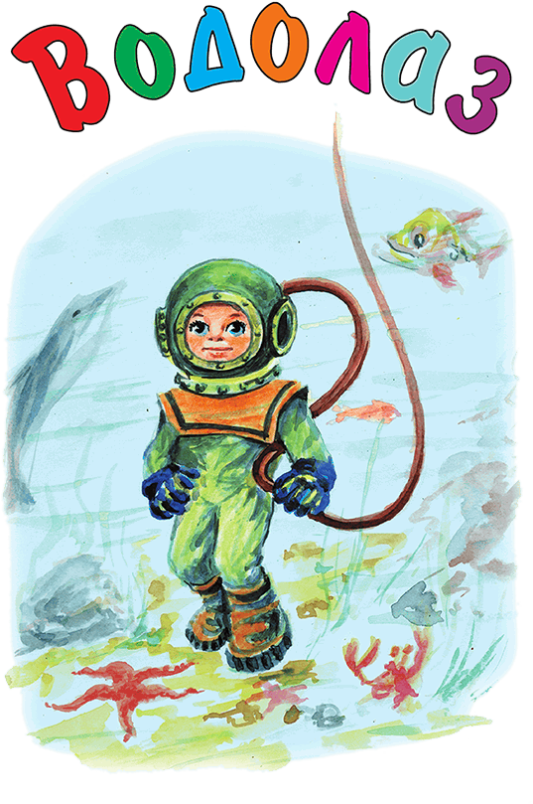 | В О Е Н Н Ы Й  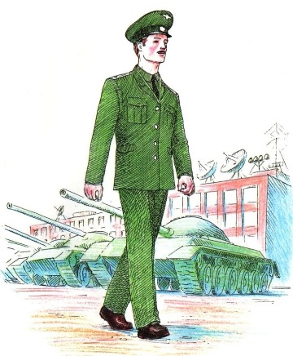

Лист ответов В

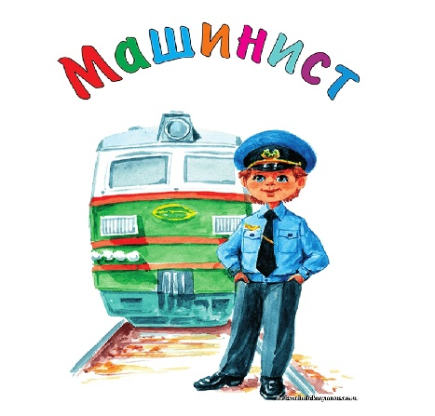 | 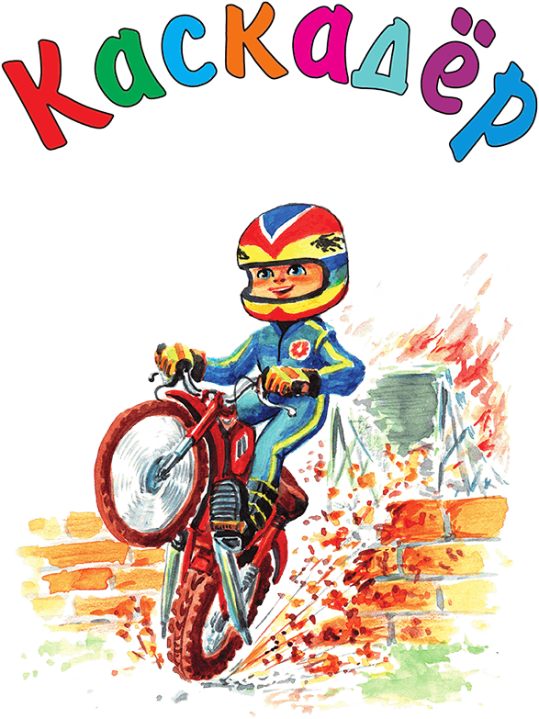 | Д И Р И Ж Ё Р  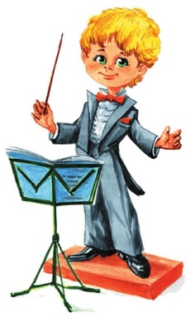
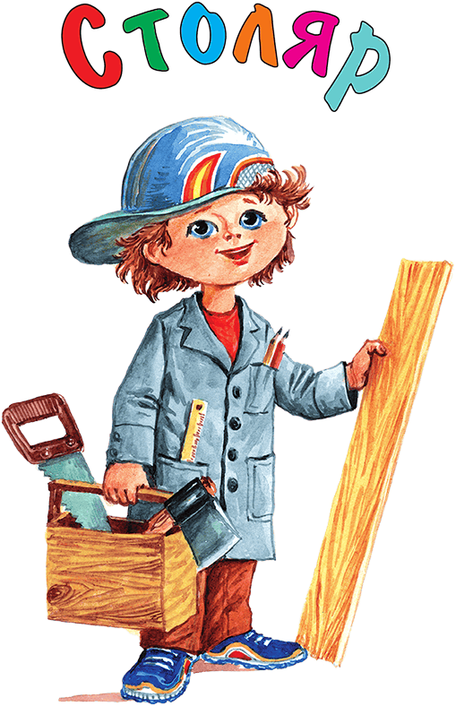 | 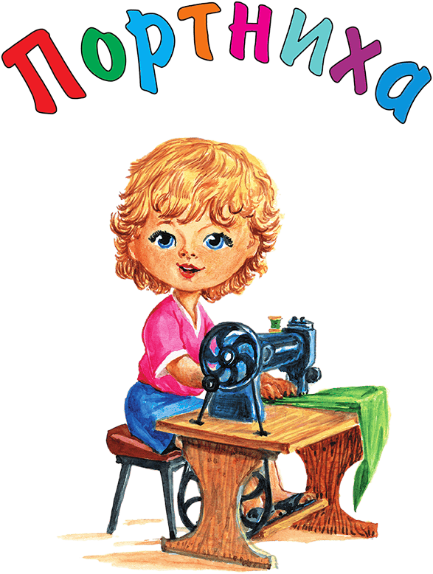 | В Р А Ч
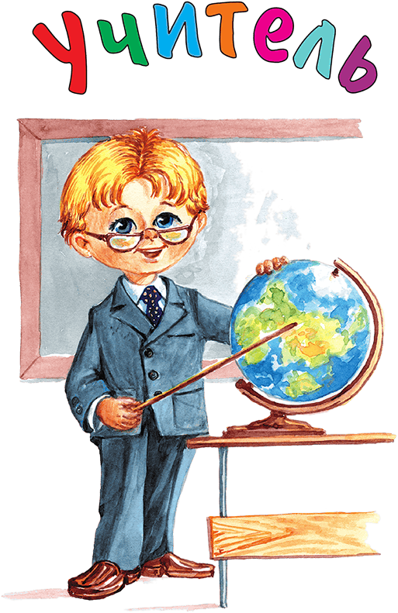 | П Р О Д А В Е Ц  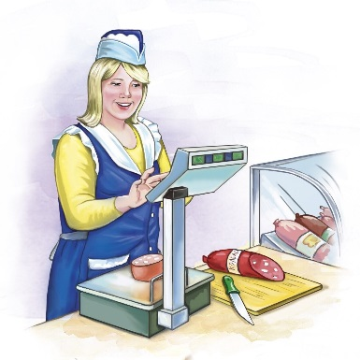 | В О С П И Т А Т Е Л Ь  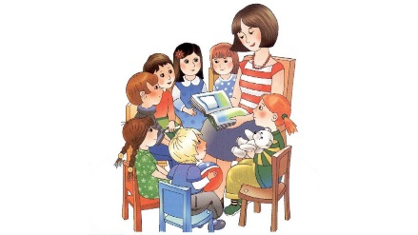

Заключение
Необходимо отметить, что во время игры, на мой взгляд, укрепляются коллективные связи и взаимоотношения между игроками/или в команде. Стоит подчеркнуть, что благодаря настольной игре у детей развивается эмоциональный и социальный интеллект. Соответственно, развивается их логика, память, сообразительность, целостное и зрительное восприятие, образное мышление, самостоятельность. Благодаря таким настольным играм воспитанники быстро познают и запоминают всю входящую информацию. Важно также обратить внимание, что у них не остается времени на то, чтобы отвлекаться, поскольку настольная игра проходит в живом темпе.
Я считаю, что успешное внедрение настольных игр предоставляет современным педагогам большие возможности для творчества. Как отмечал Готфрид Лейбниц: «Люди никогда не обнаруживали большего остроумия, чем в изобретении игры».

